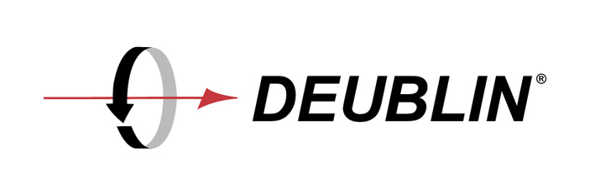

需要自定义旋转联合解决方案？
填写以下表格以最好地描述您的应用程序要求。应用工程师将与您联系，以设计定制的Deublin旋转活接解决方案。

名称
电子邮件
电话
公司
街道地址
市
州
邮政编码
国家
检查所有适用
空气
液压油
金属加工液
蒸汽
水
导热油
其他
最大压力
压力单位
最高温度
温度单位
最大流量
流量单位
是否有没有任何介质的旋转？
是
没有
转速
连续还是间歇旋转？
连续旋转
间歇旋转
旋转方向
始终沿一个方向旋转
双向旋转（来回）
旋转侧
描述连接
不可旋转的一面
描述连接
通道数
请提供其他信息

Deublin Rotary Unions & Swivel Joints & Slip Rings
Authorized China Distributor

信德迈科技(北京)有限公司 CNMEC Technology
地址：北京朝阳区望京街10号望京SOHO-T1-C座2115室
邮编：100102
电话：010 - 8428 2935，8428 9077 ，8428 3983
手机：13910122694
网站：Http://www.cnmec.net
电子邮件：sales@cnmec.biz

